KOblenzer Modelling Trail (KOMT) – Balduinbrücke
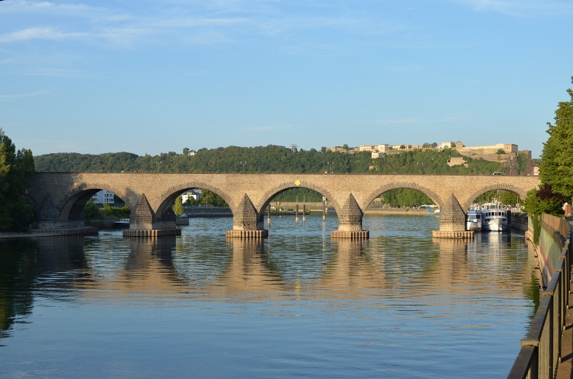
Name:
Vorname:
Schule:
Klasse:
Wie viele Steine werden für einen Brückenbogen benötigt?
Lösung:
Rechnung | Begründung/Strategie

Rechnung | Begründung/Strategie

